**实验报告10-214**

**学号：** 117060400214 **姓名**： 杨惠琴 **班级：** 应用统计二班  **指导老师：** 林卫中

**实验题目：一.** 7.1.Python源文件改写。编写一个程序，读取一个Python源程序文件，将文件中所有保留字外的小写字母换大写字母，生成后的文件要能够被Python解释器正确执行。

二． 7.2.文件压缩。使用PIL对图片进行等比压缩，无论压缩前文件大小如何，压缩后文件10KB.

三．思考与练习：7.8.采用PIL库将图像中红色系去掉有哪些步骤？

四．自己轮廓的获取。参考教材192页微实例7.6.选取一副自己的照片，获取自己人像的轮廓

五．选取一张图片，自行设计对图片进行一些类似PS的操作，保留图片前后的文件进行对照。

**算法实现：一：import keyword**

**s=keyword.kwlist**

**n=input("输入一个文件名:")**

**f=open(n,"r",errors='ignore').readlines()**

**ls=[]**

**for i in f:**

**i=i.split()**

**ls.append(i)**

**fo=open(n,"w+")**

**for i in range(len(ls)):**

**if f[i].isspace():**

**fo.write(" "+"\n")**

**for j in range(len(ls[i])):**

**x= ls[i][j]**

**if x not in s:**

**x=x.upper()**

**else:**

**x=x.lower()**

**if x==ls[i][len(ls[i])-1]:**

**fo.write(x+"\n")**

**else:**

**fo.write(x+" ")**

**二：from PIL import Image  
im=Image.open("Yang.jpg")  
im.thumbnail((128,128))  
im.save("YangTN","JPEG")**

**三：from PIL import Image**

**im = Image.open("yanghuiqin.jpg")**

**g,b = im.split()**

**newr = r.point(lambda i:i*0)**

**om = Image.merge(im.mode,(newr,g,b))**

**om.save("yanghuiqin.jpg")**

**四：from PIL import Image**

**from PIL import ImageFilter**

**im = Image.open("lunkuo.jpg")**

**om = im.filter(ImageFilter.CONTOUR)**

**om.save("lunkuoContour.jpg")**

**五：from PIL import Image**

**from PIL import ImageEnhance**

**im=Image.open("picture.jpg")**

**om=ImageEnhance.Contrast(im)**

**om.enhance(20).save("pictureEnContrast.jpg")**

**运行结果：一：未运行出来，不知道问题出在哪里**

**二：** 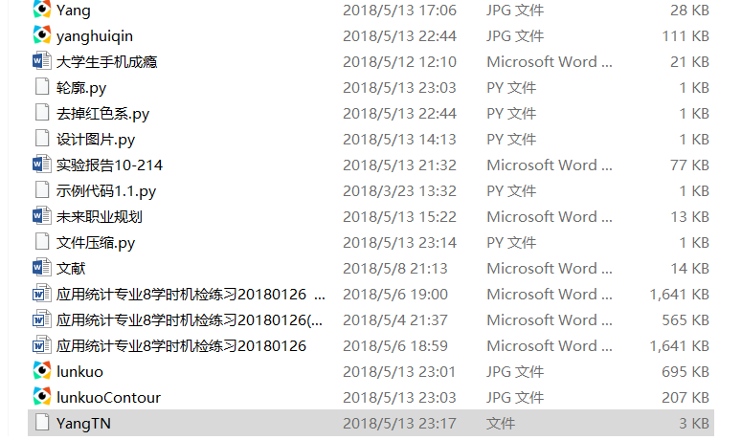

**三： 编辑前 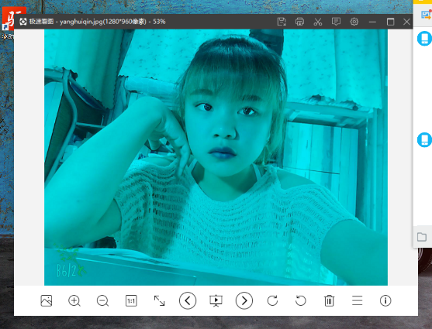 编辑后**

**四： 编辑前**

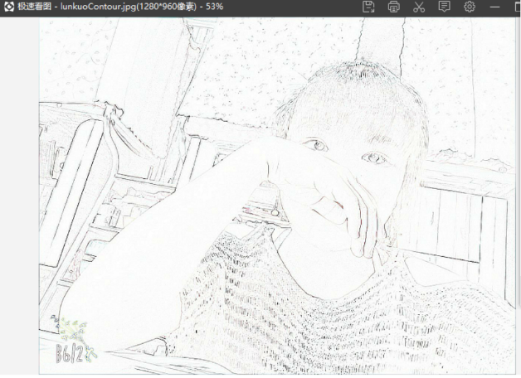 **编辑后**

**五： 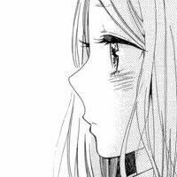 编辑前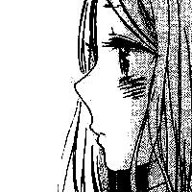 编辑后**